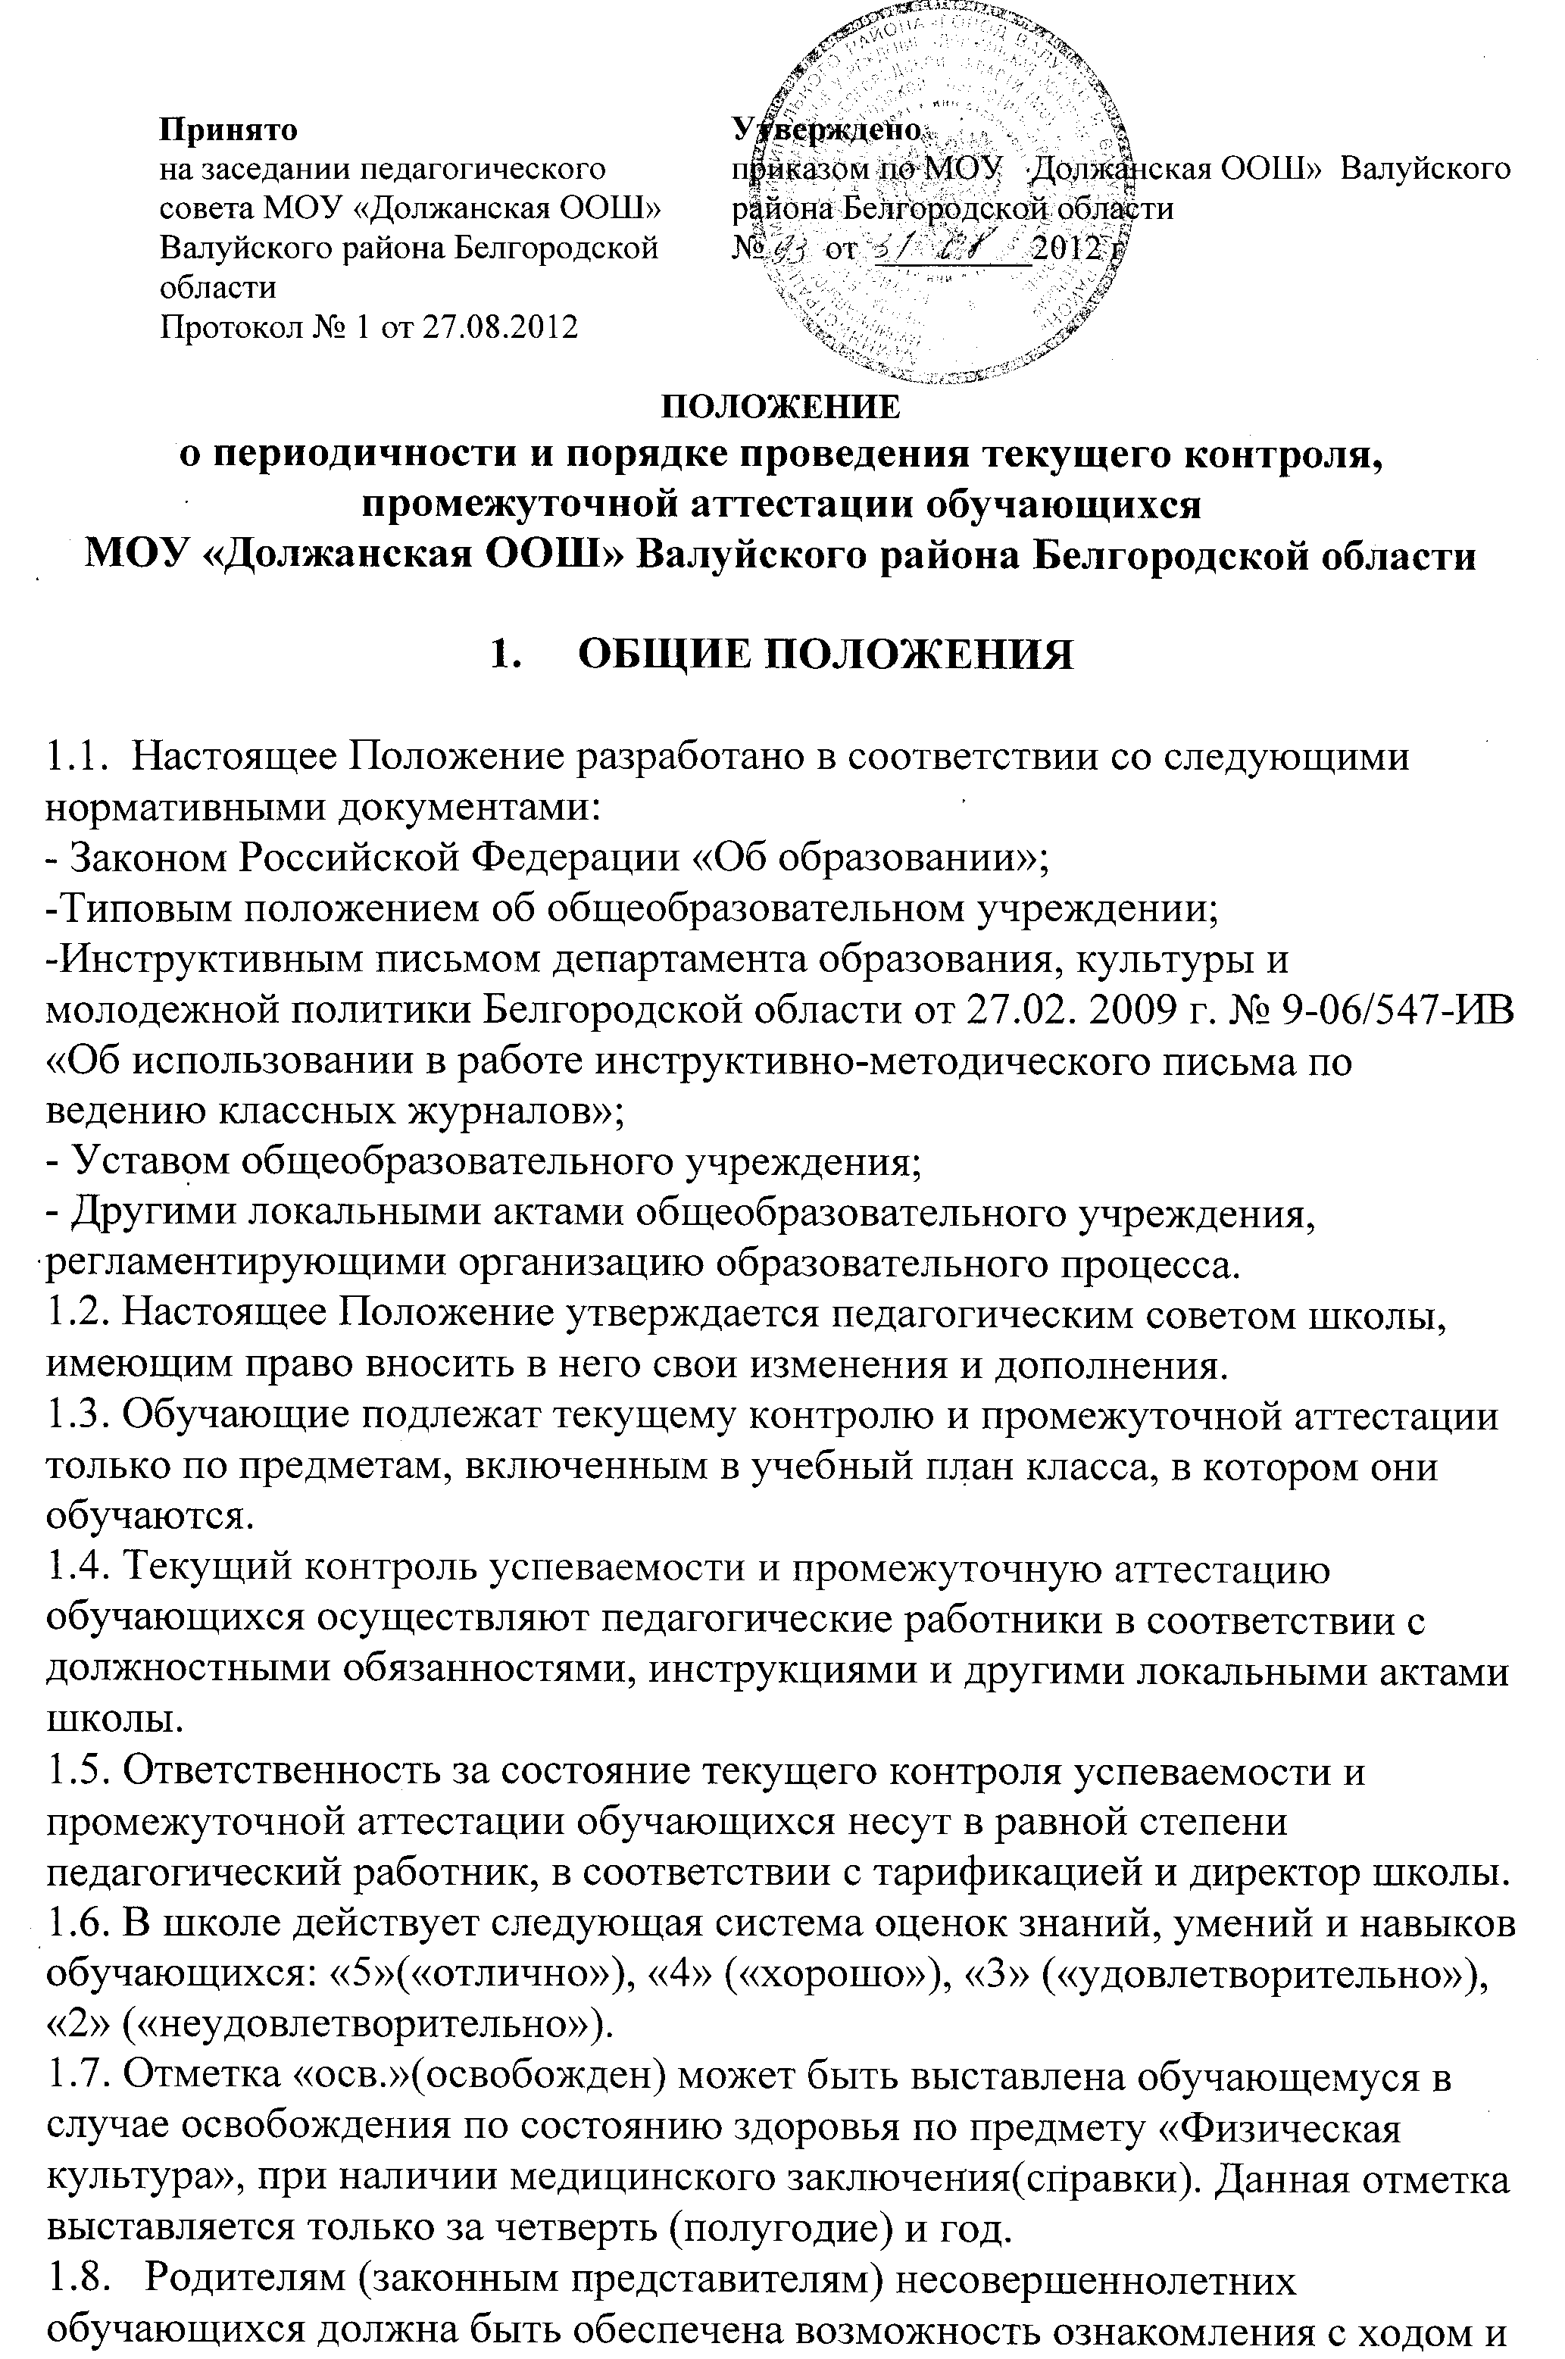содержанием образовательного процесса, а также с оценками успеваемости обучающихся.
1.9. В случае несогласия обучающихся, их родителей (законных представителей) с годовой отметкой, обучающемуся предоставляется возможность сдать экзамен по соответствующему предмету комиссии, образованной по приказу директора Учреждения.

2. ЗАДАЧИ И ФУНКЦИИ ТЕКУЩЕГО КОНТРОЛЯ УСПЕВАЕМОСТИ И ПРОМЕЖУТОЧНОЙ АТТЕСТАЦИИ

2.1. Задачами текущего контроля успеваемости и промежуточной аттестации обучающихся являются:
- определение степени освоения образовательной программы, её разделов и тем для перехода к изучению нового учебного материала;
- корректировка рабочей программы по предмету в зависимости от качества освоения изученного.
- установление фактического уровня теоретических знаний обучающихся по предметам обязательного компонента учебного плана, их практических умений и навыков;
- установление соответствия уровня знаний, умений и навыков обучающихся требованиям государственного образовательного стандарта общего образования;
- контроль за качеством реализации образовательной программы, в том числе учебного плана и программ учебных курсов.
2.2. Функции текущего контроля успеваемости и промежуточной аттестации обучающихся:
- анализ соответствия знаний обучающегося требованиям образовательной программы по учебному предмету;
- использование результатов текущего контроля знаний и результатов промежуточной аттестации для организации своевременной педагогической помощи обучающимся.

3. ТЕКУЩИЙ КОНТРОЛЬ ЗНАНИЙ

3.1. Текущий контроль осуществляется по всем предметам учебного плана и предусматривает оценивание уровня знаний, умений и навыков обучающихся на учебных занятиях. В 1 классе и в первом полугодии 2 класса осуществляется качественное оценивание достижений (диагностирование), балльное оценивание знаний обучающихся не проводится.
3.2. Текущий контроль обучающихся, временно находящихся в санаторных школах, реабилитационных общеобразовательных учреждениях, осуществляется в этих учебных заведениях и учитывается при выставлении четвертной (полугодовой) оценки.
3.3 Текущие оценки ежедневно заносятся в классный журнал и, соответственно, в дневники обучающихся.
3.4. Виды текущего контроля:
− устные (устный ответ на поставленный вопрос, развернутый ответ по заданной теме, устное сообщение по избранной теме, декламация стихов, чтение текста, зачет по теме и др.);
− письменные (письменное выполнение тренировочных упражнений, лабораторных, практических работ, написание диктанта, изложения, сочинения, выполнение самостоятельной работы, письменной проверочной работы, контрольной работы, тестов и др.);
− выполнение заданий с использованием ИКТ (компьютерное тестирование, on-line тестирование с использованием Интернет-ресурсов или электронных учебников).
3.5.Форму текущего контроля определяет учитель с учетом контингента обучающихся, содержания учебного материала и используемых им образовательных технологий. Избранная форма контроля сообщается учителем руководству школы одновременно с представлением рабочей программы.
3.6. Периодичность осуществления текущего контроля определяется учителем в соответствии с учебной программой предметов, курсов, дисциплин.
3.7. Отметка за устный ответ выставляется в ходе урока. Отметка за письменную работу заносится учителем в классный журнал в течение недели.
3.8. Не допускается выставление неудовлетворительных отметок обучающимся сразу после пропуска занятий по уважительной причине.
3.9. При выставлении неудовлетворительной отметки обучающемуся, учитель-предметник должен запланировать повторный опрос данного обучающегося на следующих уроках с выставлением оценки.

4. ПРОМЕЖУТОЧНАЯ АТТЕСТАЦИЯ

4.1. Промежуточная аттестация предусматривает осуществление аттестации обучающихся по четвертям– промежуточная текущая аттестация, и проведение промежуточной аттестации по окончании учебного года.
4.2. Периодичность промежуточной текущей аттестации определяется образовательной программой, Уставом школы и настоящим положением.
4.3. Промежуточная текущая аттестация определяется оценкой. Результативность обучения по четвертям оценивается по итогам текущего контроля:
− во втором полугодии 2 класса и в 3-9 классах по учебным предметам - по четвертям.
4.4. Четвертные оценки выставляются учителем после проведения последнего урока за отчетный период в журнал на предметной странице сразу после текущих отметок.
4.5. Отметка обучающихся за четверть выставляется на основе текущих отметок по предмету с учетом отметок за письменные работы.
4.6. Классный руководитель переносит четвертные отметки по предметам учебного плана в сводную ведомость классного журнала каждому обучающемуся по завершению отчетного периода.
4.7. К промежуточной годовой аттестации допускаются обучающиеся 2-4, 5-8-х классов школы.
4.8. Промежуточная годовая аттестация проводится в конце учебного года в период с 15 по 30 мая.
4.9. Для обучающихся 2-8 классов промежуточная годовая аттестация осуществляется по предметам учебного плана. Количество предметов для прохождения промежуточной годовой аттестации - не более двух для 2-8 классов.
4.10. Решение о количестве и выборе обязательных предметов, по которым проводится промежуточная аттестация, о форме проведения промежуточной аттестации принимает педагогический совет.
4.11. В конце апреля текущего учебного года директор Учреждения на основании решения педагогического совета о количестве, выборе учебных предметов и формах проведения промежуточной аттестации издает соответствующий приказ.
4.12. Обучающиеся, имеющие неудовлетворительную годовую оценку по учебному предмету, должны пройти промежуточную аттестацию по данному предмету в обязательном порядке.
4.13. Решением педагогического совета обучающиеся могут быть освобождены от прохождения промежуточной аттестации на основании:
− медицинского заключения (справки);
− документов об обучении индивидуально (на дому) при условии, что обучающийся успевает по всем предметам;
− результатов участия в различных предметных олимпиадах и конкурсах;
− отдельные обучающиеся за отличные успехи в изучении предметов.
4.14. Для обучающихся, пропустивших промежуточную аттестацию по уважительным причинам, предусматриваются дополнительные сроки проведения промежуточной аттестации.
4.15. Обучающиеся, получившие на промежуточной годовой аттестации в установленные сроки неудовлетворительную отметку, проходят собеседование по данному предмету в дополнительные сроки утвержденные директором школы до конца учебного года.
Классные руководители обязаны довести до сведения родителей (законных представителей) информацию о неудовлетворительной отметке по итогам проведения промежуточной годовой аттестации обучающегося и о дополнительных сроках прохождения аттестации.
4.16. В случае несогласия обучающихся и их родителей (законных представителей) с выставленной отметкой, они могут обратиться в конфликтную комиссию Учреждения.
Дальнейшие действия участников образовательного процесса, задействованных в споре, регламентируются Положением о конфликтной комиссии по вопросам разрешения споров между участниками образовательного процесса.
4.17. Проведение промежуточной годовой аттестации может быть организовано в различных формах, которые определяются решением педагогического совета.
4.18. Тексты письменных работ для проведения годовой промежуточной аттестации составляются учителем.
4.19. Расписание промежуточной годовой аттестации утверждается директором Учреждения и доводится до сведения участников образовательного процесса за 2 недели до начала аттестационного периода.
4.20. Работа аттестационной комиссии осуществляется в соответствии с Положением об аттестационной (экзаменационной) комиссии промежуточной аттестации и государственной (итоговой) аттестации обучающихся.
4.21. При заполнении журналов в период промежуточной аттестации учитель-предметник выставляет оценки в день её проведения в соответствии с приказом по школе. В графе предметной страницы «Тема урока» записывается форма проведения промежуточной годовой аттестации («Итоговая контрольная работа», «Итоговое тестирование» и.т.д.).
4.22. Решение об утверждении итогов промежуточной аттестации выпускников принимается педагогическим советом Учреждения.
4. 23. Результаты промежуточной аттестации отражаются в протоколе соответствующего образца (приложение 1, 2).
4.24.Отметки, полученные на промежуточной аттестации, выставляются в классные журналы и учитываются при выставлении годовых отметок.

5. ДЕЛОПРОИЗВОДСТВО

5.1. Подготовка, утверждение и хранение аттестационного материала для проведения промежуточной годовой аттестации осуществляется в соответствии со школьным Положением о порядке экспертизы, утверждения и хранения аттестационного материала для проведения промежуточной аттестации и экзаменационного материала для проведения государственной (итоговой) аттестации в традиционной форме по предметам по выбору выпускников 9-х классов.
5.2. По окончании промежуточной годовой аттестации обучающихся учителя заполняют протоколы (приложение №1), которые сдаются в архив школы и хранятся в течение 1 года.
Аттестационные материалы и бланки устных ответов выпускников могут выдаваться председателю конфликтной комиссии при рассмотрении поданной выпускником или его родителями (законными представителями) апелляции на определенное время под расписку.
Примечание. Срок действия данного Положения: до внесения изменений

Приложение №1

ПРОТОКОЛ
промежуточной аттестации
по ______________________________________ в _______классе МОУ «Должанская ООШ»
Валуйского района Белгородской области
Ф.И.О. учителя ______________________________________________________________________
Ф.И.О. ассистента ___________________________________________________________________

Допущено к промежуточной аттестации____________ чел., не явилось______________________ чел.
_______________________________________________________________________________________ (фамилия и имена не явившихся)

Начало _______ час ______мин
Окончание _______ час ______мин

№ | Фамилия, имя, отчество | Номер варианта | Оценка | Итоговая оценка
1
2
3
4
5
6
7
8
9
10
11
12
13
14
15
16

Общее мнение комиссии об оценке отдельных учащихся ______________________________________________________________________________________Запись о случаях нарушений установленного порядка экзаменов и решение экзаменационной
комиссии ______________________________________________________________________________
Дата проведения _____________________________________________________________________
Дата внесения в протокол оценок ________________________________________________________
Экзаменующий учитель _______________________________________________________________
Ассистенты: __________________________________________________________________________
_____________________________________________________________________________________

